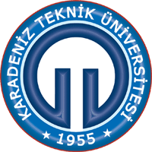 | Karadeniz Teknik Üniversitesi  Kongre ve Kültür Merkezleri  Haftalık Faaliyetler  (12 Eylül-02 Ekim 2016)

Tarih | Yer | Türü | Etkinlik
19 Eylül 2016  Saat:10.00 | Atatürk Anıtı | Tören | “Eğitim-Öğretime Başlama Töreni”  KTÜ Rektörlüğü
20 Eylül 2016  Saat:10.00 | AKM  Hasan Saka Salonu | Tören | “Önlük Giyme Töreni”  KTÜ Tıp Fakültesi Dekanlığı
24 Eylül 2016  Saat:10.00 | OKM  Hasan Turan Salonu | Toplantı | “T.C Ziraat Bankası”  Sipahiler Organizasyon
28-30 Eylül 2016  Saat:09.00 | OKM  Tüm Salonlar | Fuar | “Meslek Tanıtım Fuarı”  Trabzon İş-Kur Müdürlüğü
AKM: Atatürk Kültür Merkezi
OKM: Prof.Dr. Osman Turan Kongre ve Kültür Merkezi

